



В оргкомитет школьного
этапа всероссийской олимпиады школьников
__________________________________________
__________________________________________
Заявление
на участие учащегося во всероссийской олимпиаде школьников
в 2026 – 2027 учебном году
Прошу допустить моего сына (подопечного)/ мою дочь (подопечную)
фамилия, имя, отчество, дата рождения
обучающего(ую)ся___________ класса_______________________________________
наименование общеобразовательной организации
к участию в школьном этапе всероссийской олимпиады школьников в 2026-2027 учебном году по следующим предметам (в скобках указать Фамилию имя отчество наставника по предмету):
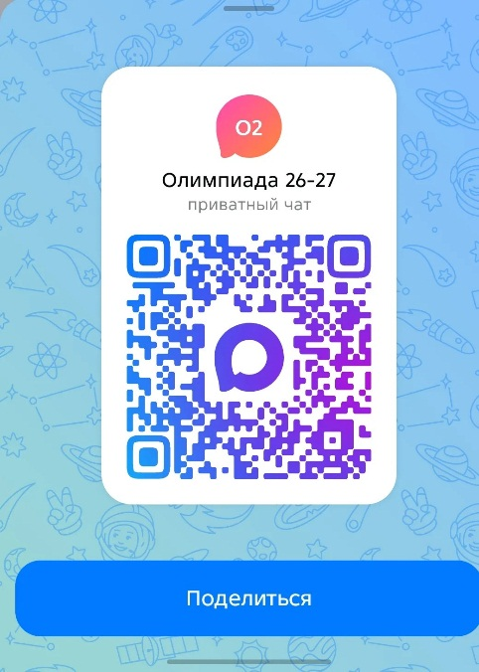
В целях оперативного оповещения о ходе олимпиады НЕОБЗОДИМО добавиться в группу «Олимпиада 26-27» (Макс)
С Порядком проведения всероссийской олимпиады школьников, утвержденным приказом Министерства просвещения РФ от 27 ноября 2020 г. № 678 «Об утверждении Порядка проведения всероссийской олимпиады школьников» ознакомлен(а) ____________________.
подпись
Дата___________________________
Список предметов: английский язык, астрономия, биология, география, искусство (мировая художественная культура), информатика (профили: «искусственный интеллект», «программирование», «информационная безопасность», «робототехника»), испанский язык, итальянский язык, история, китайский язык, литература, математика, немецкий язык, основы безопасности и защиты Родины, обществознание, право, русский язык, труд (технология)(профили: «техника, технологии и техническое творчество», «культура дома, дизайн и технологии»), физика, физическая культура, французский язык, химия, экология, экономика

